[抗癌新希望？不，是学术造假丑闻！J Cell Biochem.结肠炎相关结直肠癌研究被撤稿](https://mp.weixin.qq.com/s?__biz=Mzk0OTY1MDkwOQ==&mid=2247486949&idx=3&sn=a20e968fbf1a9f1982df3a9afa311c8c)

原创sleuth[Research Integrity](javascript:void(0);)2025-04-23 23:25:12新加坡



Research Integrity

近日，一项曾发表于《Journal of Cellular Biochemistry》杂志的研究成果引起广泛关注。该研究由来自伊朗马什哈德医科大学代谢综合征研究中心等单位的 Forouzan Amerizadeh、Nastaran Rezaei 等学者共同完成，于 2018 年 8 月 20 日在线发表。

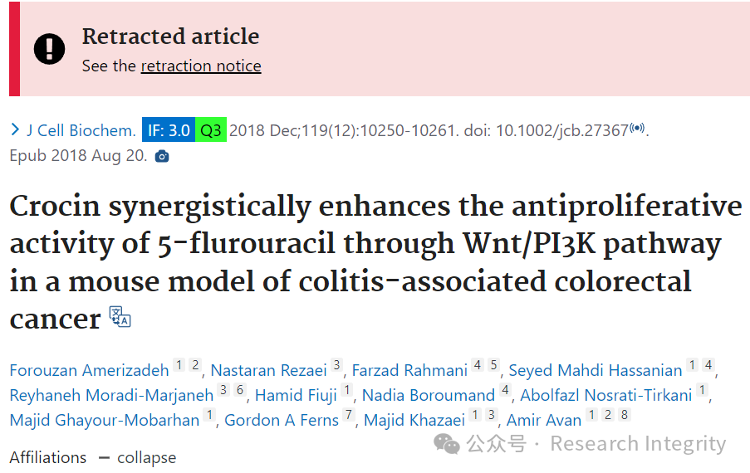

研究聚焦于结肠炎相关结直肠癌，旨在探究 crocin（藏红花素）与 5 - 氟尿嘧啶的协同作用，发现 crocin 可通过 Wnt/PI3K 途径，增强 5 - 氟尿嘧啶的抗增殖活性。这一成果若得到证实，将为结肠炎相关结直肠癌的治疗带来新希望，在抗癌治疗领域具有潜在的重大意义。

然而，该研究成果却在发表后遭遇诸多质疑。网友 “Paraphimophis rustica” 指出，研究中的图 5B 在多个蛋白条带的泳道间存在明显拼接痕迹，图 6B 的蛋白条带存在不同膜来源、β-actin 条带不完整等问题；“Pamphilius pallipes” 也对研究图片提出疑问，还发现不同研究中的图片存在相似度异常的情况。面对这些质疑，学者 Majid Khazaei 回应称，部分对照组数据是基于伦理委员会准则重复使用，以减少动物使用量，若有需要可提供对照组组织学图像进一步评估 。

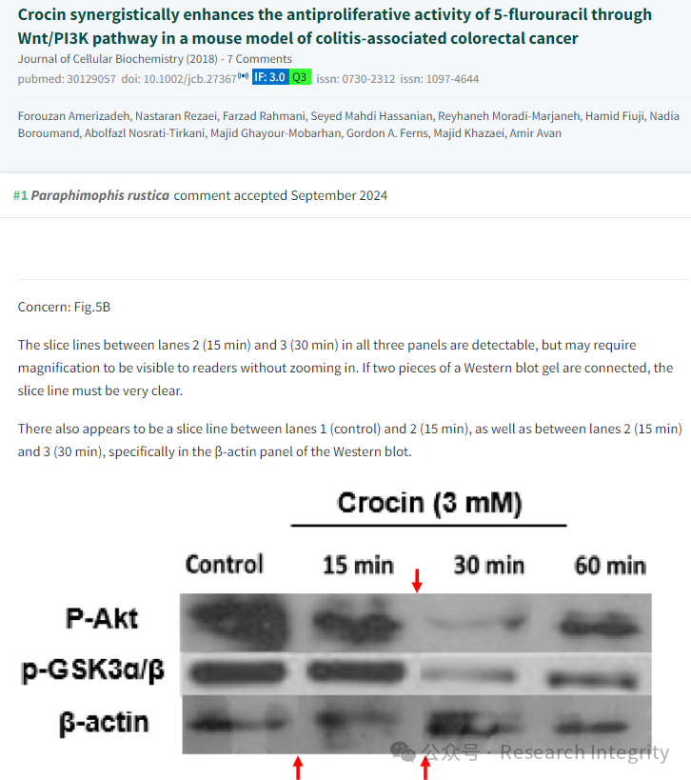

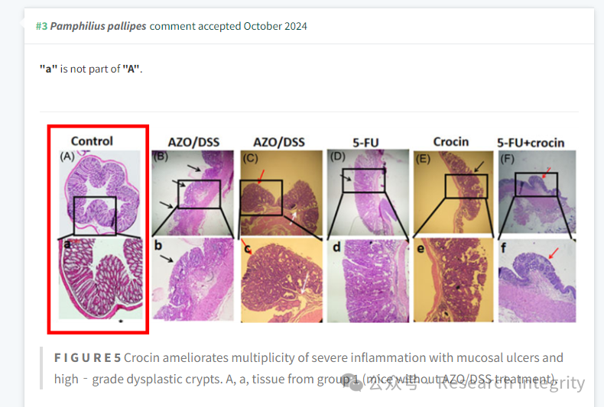

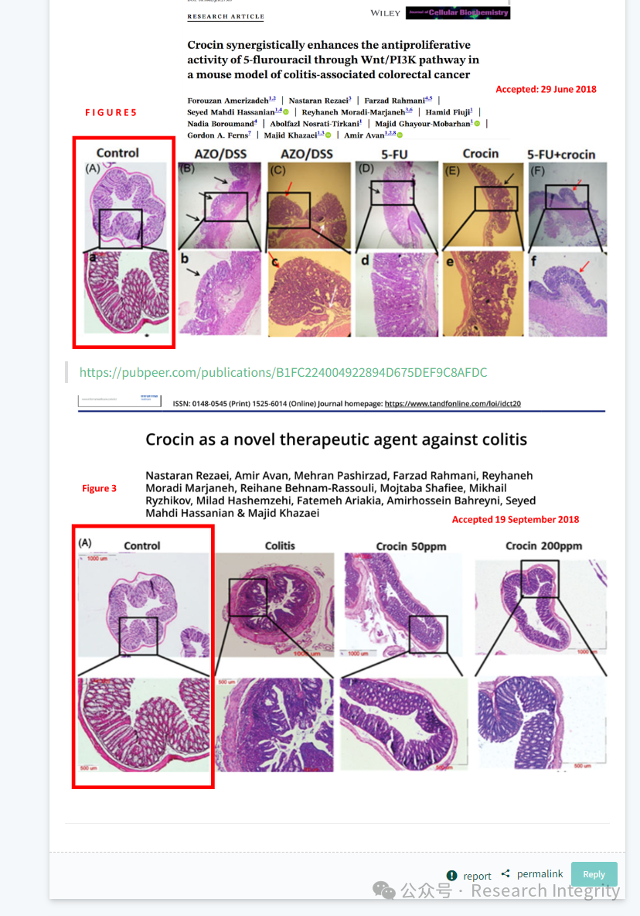

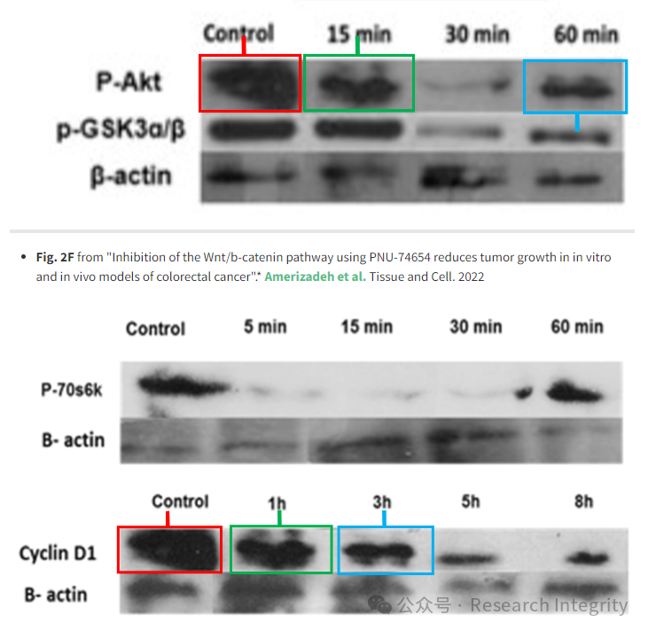

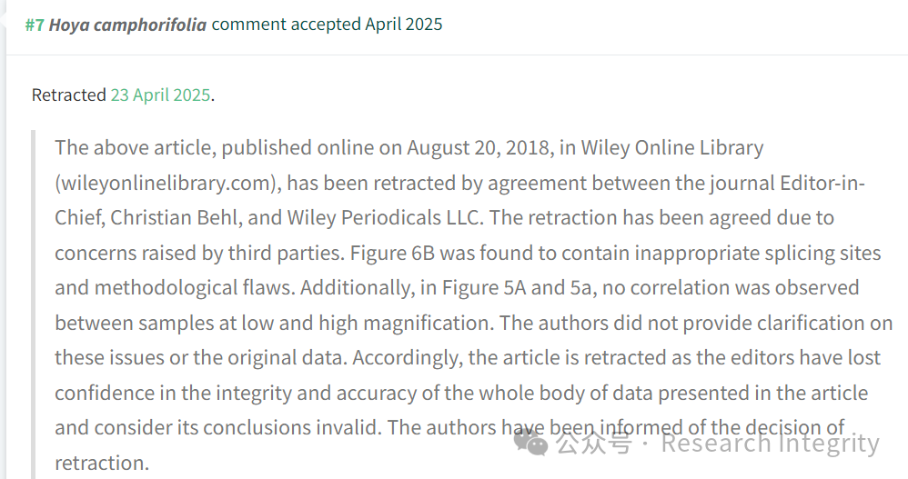

但最终，由于第三方提出的诸多问题，包括图片存在不当拼接位点、方法学缺陷，且作者未能提供清晰解释及原始数据，该文章于 2025 年 4 月 23 日被杂志主编和出版方撤稿。此次撤稿事件为科研界敲响警钟，提醒科研人员在追求成果时，必须坚守学术诚信，确保研究的严谨性与可靠性。

https://pubmed.ncbi.nlm.nih.gov/30129057/

**来源：公众号Research Integrity，转载请注明出处，若没注明学术诚信公众号出处，构成侵权。后台联系客服微信：BikElisabeth**

免责声明：

质疑信息来源于Pubpeer，提及人名均为音译

对于文章内容的真实性、完整性、及时性

本公众号不做任何保证或承诺，仅供读者参考

未经授权禁止转载！

转载请勿更改原文内容及格式！

如有转载需求或合作事宜

可添加下方客服微信或推送邮件到researchintegrity@qq.com

